福建省直单位货物（设备）竞价报价文件（格式）
附件一：
网上竞价竞价函
致：福建省承诚招标代理有限公司
根据贵方关于 福建农林大学后勤管理处灯具采购、FJCCZB2017-002WJ 网上竞价项目及服务的采购文件，签字代表 姓名：许期斌、职务：经理 经正式授权并代表竞价方 福州宏氏贸易有限公司、地址：福州市仓山区金榕南路榕城广场4号楼二层店面01室参与贵方组织的本此网上竞价活动，并提交以下文件正副本各一份。
（1）竞价一览表
（2）所供设备及安装质量的保证和售后服务承诺(包括维保)
（3）资格证明文件（企业营业执照、税务登记证、组织机构代码证、法人授权委托书、报价承诺书）
（4）按竞价须知要求提供的全部文件
（5）以 转账 形式提交的竞价保证金，金额为 3000.00 元。
据此函，签字代表宣布同意如下：
1、竞价方将按竞价招标文件规定履行合同责任和义务。
2、竞价方已详细审查全部竞价文件，包括修改文件（如有的话）以及全部参考资料和相关附件。我们完全理解并同意放弃对这方面有不明及误解的权利。
3、保证依据竞价招标文件要求和我公司竞价书的承诺，及时与用户签订供货合同，按竞价书承诺的价格及时向福建省直单位提供高质量的产品和服务。
4、本项目竞价招标文件、竞价方的报价文件包括对售后服务的承诺对我方具有同等约束力。
5、获得竞价供货资格后若无法按约定条款履行义务或有拆、换设备及零件，贵方有权取消我方竞价供货资格，接受按政府采购有关法规对我方的处罚。
- 本竞价有效期自网上竞价报价文件递交截止时间起60个日历日。
7、如果在规定的竞价报价文件递交截止时间后，竞价方在竞价有效期内撤回竞价，其竞价保证金将被没收。
8、与本竞价有关的一切正式往来通讯请寄：
地址：福州市仓山区金榕南路榕城广场4号楼二层店面01室 邮编： 35000
电话： 0591-22152333 传真： 0591-22152333
竞价代表姓名、职务： 许期斌 职务：业务部经理
手机： 18606061865
竞价方全称（加盖公章）： 福州宏氏贸易有限公司
日期 2017 年 1 月 20 日
附件二：
竞价一览表

竞价方全称：福州宏氏贸易有限公司 竞价项目编号： FJCCZB2017-002WJ
合同包 | 品目号 | 货物名称  品牌型号 | 原产地 | 原产商全称 | 配置和参数 | 数量 | 单价 | 小计 | 交货期
合同包1 | 1 | LED T5 灯管 | 中山 | 雷士 | 1200mm/16W/3000K | 66 | 42 | 2772 | 合同签订后45天
合同包1 | 2 | LED单头斗胆射灯 | 惠州 | 雷士 | 3W/色温3000K/白色 | 42 | 220 | 9240 | 合同签订后45天
合同包1 | 3 | LED 双头斗胆射灯 | 惠州 | 雷士 | 3W/色温3000K/白色 | 2 | 285 | 560 | 合同签订后45天
合同包1 | 4 | LED 球泡灯 | 中山 | 雷士 | 9W/色温3000K | 12 | 35 | 360 | 合同签订后45天
合同包1 | 5 | 0.6米贴片/替换 | 中山 | 雷士 | 色温3000K/9W | 19 | 64 | 1216 | 合同签订后45天
合同包1 | 6 | 圆形贴片/光源 | 中山 | 雷士 | 直径36cm/3000K/9W | 4 | 155 | 620 | 合同签订后45天
合同包1 | 7 | 复古型木制吸顶灯 | 中山 | 雷士 | 直径36cm/3000K/9W | 1 | 515 | 515 | 合同签订后45天
合同包1 | 8 | 圆形吸顶灯 | 中山 | 雷士 | MX350/16W/6000K | 50 | 168 | 8400 | 合同签订后45天
合同包1 | 9 | 草坪灯 | 湖州 | 勤上 | 400mm高/led8W/ | 8 | 360 | 2880 | 合同签订后45天
合同包1 | 10 | RVV 3*2.5电线 | 南平 | 超日 | rvv 3*2.5 | 50 | 9 | 450 | 合同签订后45天
合同包1 | 11 | PVC线管 | 上海 | 鸿雁 | Φ16 | 40 | 6 | 240 | 合同签订后45天
总价：人民币贰万柒仟贰佰伍拾叁元整-（大写） ￥27253.00（小写）
备注：以上报价含安装、调试、发票及必要的安装辅材。一年免费保修。另外负责安装甲供的感应开关45个。合同签订后一个月内送货至用户指定地点并完成安装调试。

竞价代表签字： 职务： 业务经理
日期： 2017年1月20日
附件三：
所供设备及安装质量的保证和售后服务承诺(包括维保)
（内容自拟）
我司在审阅招标文件后同意作出以下服务承诺:
（1）保证所提供的货物是全新的、未使用过的原装品牌设备，采用的是最佳材料和第一流的工艺，并在各个方面符合招标文件规定的质量、规格和性能要求。保证货物经过正确安装、合理操作和维护保养，在货物寿命期内运转良好。；
（2）设备验收合格后，维保期三年，维保期内免费更换非人为损坏配件和免费维修，维保期后提供终生免费维护（仅收取必要的材料费）。出现故障后，在收到用户方的通知后2小时内响应要求，24小时内并派人到达现场，免费负责修理或更换有缺陷的零部件或整机。对造成的损失按合同规定赔偿及负责违约责任。设备保修期过后，在收到用户方通知后2小时内响应要求，24小时内派人到达现场予以解决问题，仍承担设备终身维修服务，只收成本费；
（3）若中标，所有设备应由我司组织对采购人进行免费现场培训。我司在国内设有专门的培训中心，对用户免费进行全面系统的培训，包括仪器基本原理和结构介绍、仪器操作方法、仪器基本保养维护程序等内容。以保证用户能够尽快熟练的掌握仪器操作及常见故障排除。
（4）我公司在为福州市本地企业，在福建省内设有专门专业维修站或服务点并配有维修工程师（详见营业执照），我公司的维修站或服务点设立在福州市仓山区金榕南路榕城广场4号楼二层店面01室，联系人、固定电话、维修工程师姓名、资质证书等如下表：
类别 | 职务 | 姓名 | 联系电话 | 资格证明
 |  |  |  | 证书名称 | 级别 | 证号 | 专业
维修工程师 | 负责人 | 林治潮 | 13075897186 | 职业资格证 | 中级 | 闽Z2009-32338 | 电气
维修工程师 | 维修人员 | 于德滨 | 15005096392 | 职业资格证 | 中级 | 340168 | 无线通信
维修工程师 | 维修人员 | 周建兴 | 18084791888 | 特种作业操作证 | 初级 | 3501811002359 | 高空悬挂
维修工程师 | 维修人员 | 陶伟 | 13960853782 | 特种作业证 | 初级 | 35090191003000 | 电工
投 标 人（全称并加盖公章）：福州宏氏贸易有限公司
投标人代表签字： 日 期： 2017/01/20
附件四：
法定代表人授权书（原件）

__福州宏氏贸易有限公司_（竞价方全称）法人代表授权_许期斌_（竞价方代表姓名）为竞价方代表，参加贵方组织的_福建农林大学后勤管理处灯具采购_项目（竞价文件编号_ FJCCZB2017-002WJ）竞价采购活动，全权代表我方处理与本批竞价采购活动有关的一切事宜。（附法人身份证复印件和被授权人身份证复印件）
法定代表人签字：
被授权人签字：
被授权人职务：
竞价方全称：福州宏氏贸易有限公司
2017年1月20日

法人身份证复印件 被授权人身份证复印件
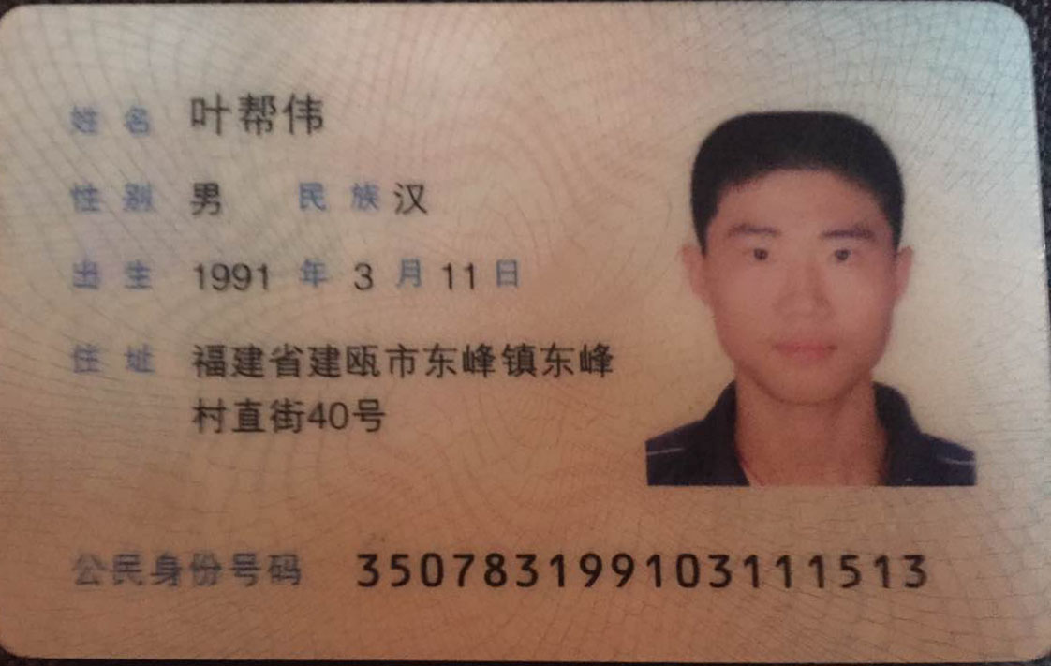
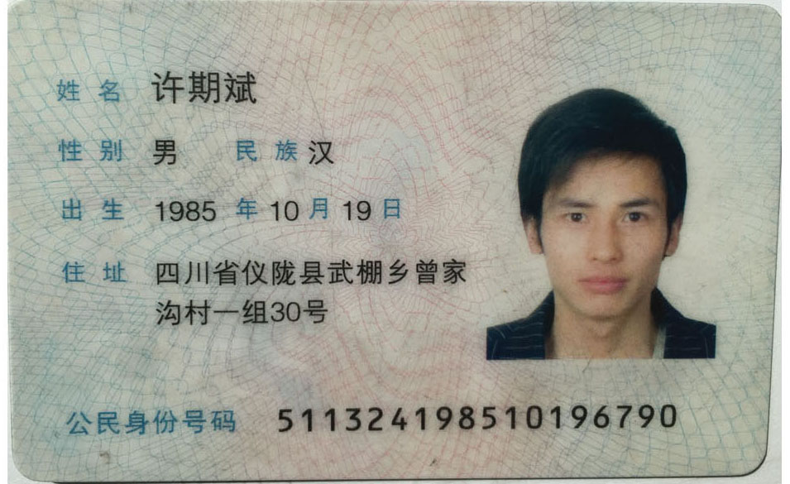
附件五
报价方应交的其它资料

- 资格证明文件：企业营业执照副本、税务登记证、组织机构代码证（按统一代码制度登记的报价人，则提供统一社会信用代码营业执照副本复印件）
（此项上传竞价文件时无需扫描，递交竞价文件时附上）

